

IMPACTO DA TEMPERATURA NAS PR?TICAS POMOT?CNICAS - PODA DE VINHAS

FLIGHT RESOURCE CENTER

DSU RCSOO “Kiro Burnaz”



Índice
Table of Contents 1
1. SHORT DESCRIPTION 2
(UP 3000 CHARACTERS) 2
2. TARGET 2
3. SUBJECT AREA 2
4. TYPE 2
5. DRONE USED 2
6. DURATION 3
7. LEARNING OBJECTIVES 3
8. KEY COMPETENCES DEVELOPED 3
1. Communication and Languages 3
2. Mathematical, Scientific, Technical and Professional Skills 3
3. Digital Competences 3
4. Personal, Social and Professional Competences 3
5. Safety, Quality and Sustainability 4
6. Citizenship and Cultural Competence 4
7. Creativity, Problem-Solving and Entrepreneurship 4
8. Work-Based Learning and Workplace Integration 4
9. Prior Knowledge / Prerequisites 4
10. Lesson/Project Outline 4
Phase 1 – Introduction (Engage & Contextualize) 4
Phase 2 – Exploration (Investigate & Compare) 4
Phase 3 – Application (Hands-On Practice) 5
Phase 4 – Reflection & Consolidation (Present & Connect) 5
11. Assessment Criteria 5
12. Teaching Materials 5
13. External Resources 5
14. References 6

BREVE DESCRIÇÃO
Esta aula explora a interseção entre a termodinâmica e a viticultura, centrando-se na forma como os drones equipados com sensores ambientais (temperatura, humidade e claridade do ar) otimizam as práticas de poda. Os alunos aprenderão a realizar uma «Auditoria Bioclimática» para identificar «Janelas de Infeção» e microclimas numa vinha. A aula progride da compreensão teórica da dormência da videira para a aplicação prática da Poda a Taxa Variável (VRP), utilizando dados do kit de sensores FLIGHT.

PÚBLICO-ALVO
- 15
- 16
- 17
- 18
- Mais de 18

ÁREA DISCIPLINAR
- Agricultura
- Resposta a catástrofes
- Construção
- Gestão da água
- Proteção ambiental
- Outro

TIPO
- Plano de aula
- Projeto
- Atividade

DRONE UTILIZADO
- Drone personalizado
- Drone comercial (DJI)

DURAÇÃO
- 1 x aula de 45 minutos - Portugal
- 1 x aula de 60 minutos
- 1 x bloco de 90 minutos
- 2 x aulas de 45 minutos
- 2 x aulas de 60 minutos
- Sessão dupla (2 × 60 minutos) e trabalho de casa opcional baseado em projeto.

OBJETIVOS DE APRENDIZAGEM
- Compreender o impacto biológico da temperatura e da humidade na dormência da videira e na cicatrização das feridas (formação de calo).\
- Analisar dados dos sensores BME680 – temperatura, humidade, pressão e VOCs para calcular o défice de pressão de vapor (VPD) e avaliar a transparência do ar para a calibração dos sensores.
- Desenvolver uma estratégia de poda que reduza os riscos de infeção fúngica (por exemplo, Esca ou Eutypa) com base em «Bolsas de humidade» localizadas.

COMPETÊNCIAS-CHAVE DESENVOLVIDAS

1. Comunicação e Línguas
- Competência de literacia (compreensão e produção de textos escritos/orais)
- Comunicação em contextos profissionais
- Competência multilingue

2. Competências Matemáticas, Científicas, Técnicas e Profissionais
- Competência matemática
- Competência científica, tecnológica e de engenharia (STEM)
- Competência numérica aplicada às tarefas profissionais
- Interpretação de informação técnica (manuais, diagramas, normas)
- Competências profissionais/técnicas
- Execução de tarefas práticas

3. Competências Digitais
- Competência digital (literacia digital geral)
- Utilização de ferramentas digitais em contexto de trabalho

4. Competências Pessoais, Sociais e Profissionais
- Competência pessoal, social e de aprender a aprender
- Trabalho em equipa e colaboração
- Autonomia e responsabilidade
- Ética profissional e comportamento profissional
- Adaptabilidade e flexibilidade
- Cooperação com supervisores e colegas

5. Segurança, Qualidade e Sustentabilidade
- Aplicação das normas de saúde e segurança (OHS/SST)
- Procedimentos de qualidade e normas no local de trabalho
- Consciência ambiental e de sustentabilidade

6. Cidadania e Competência Cultural
- Competência de cidadania
- Competência de sensibilidade e expressão culturais

7. Criatividade, Resolução de Problemas e Empreendedorismo
- Resolução de problemas e pensamento crítico
- Competência de empreendedorismo
- Iniciativa e criatividade
- Tomada de decisões em situações reais de trabalho

8. Aprendizagem em Contexto de Trabalho e Integração no Local de Trabalho
- Integração nas rotinas do local de trabalho
- Cumprimento de instruções e procedimentos profissionais
- Utilização de ferramentas, equipamentos e tecnologia

Esta lista de verificação combina as Competências Essenciais da EU para a Aprendizagem ao Longo da Vida com as competências fundamentais esperadas no Ensino e Formação Profissional europeu (VET).

Conhecimentos prévios / Pré-requisitos
- Compreensão básica do ciclo de crescimento da vinha (dormência, abrolhamento).
- Familiaridade com operações básicas de voo de drones e protocolos de segurança.

Estrutura da aula/projeto

Fase 1 – Introdução (Envolver e contextualizar)

Descrição:
- Debater a «janela de infeção». Explicar de que forma a poda cria feridas abertas e como a temperatura determina os níveis de «anticongelante» da videira. Introduzir o conceito de «auditorias bioclimáticas» através de drone
Fotografia/Diagrama:

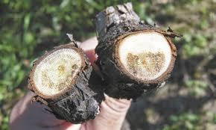

Questões orientadoras / Debate em turma:
- Por que motivo a poda em ambientes com humidade elevada (>80%) é perigosa para a longevidade da videira?

Fase 2 – Exploração (Investigar e comparar)
Descrição:
- Investigar os sensores. Analisar de que forma o BME680 mede a «janela de infeção» (temperatura/humidade) e como o sensor de VOCs garante a «limpidez do ar» para uma cartografia LiDAR e ótica precisa.
Vídeo:
Fotografia/Diagrama:
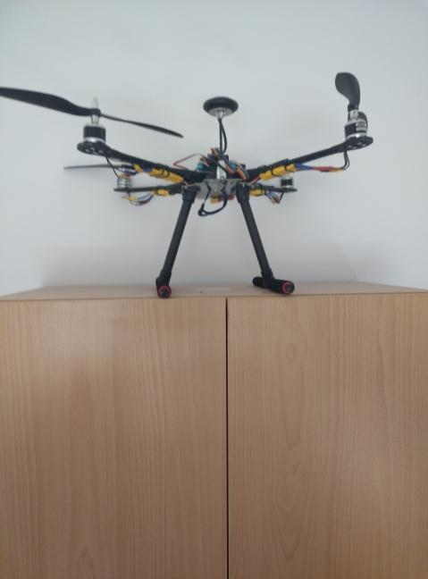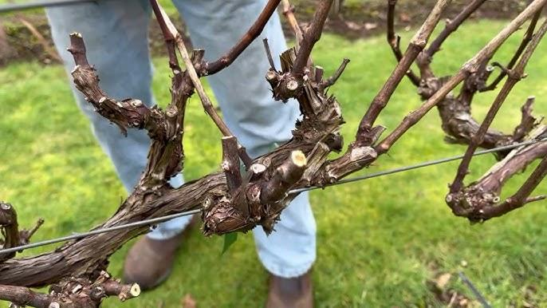

Leitura breve ou infografia:
- Um gráfico comparativo entre a poda tradicional (baseada no calendário) e a poda de precisão (baseada em sensores).
Atividade de trabalho em grupo:
- Calcular o défice de pressão de vapor (VPD) a partir de conjuntos de dados de amostra recolhidos por drone.

Fase 3 – Aplicação (Prática)

Atividade prática:
- Os alunos utilizam o drone personalizado para cartografar uma zona simulada de «alto risco». Devem identificar «bolsas de humidade» e «pontos frios» utilizando a telemetria em tempo real do kit FLIGHT.

Fotografia/Diagrama:

Parâmetro | Intervalo ideal | Por que motivo é importante
Temperatura | 12°C – 15°C | As temperaturas mais elevadas envelhecem o vinho demasiado depressa; as oscilações podem fazer com que a rolha se expanda/contraia, provocando oxidação.
Humidade | 60% – 80% RH | Se estiver demasiado seco, as rolhas encolhem e deixam entrar ar. Se estiver demasiado húmido (acima de 85%), os rótulos podem ganhar bolor e descolar-se.
Pressão | Estável (1013 hPa) | Embora a pressão barométrica não seja controlável, as descidas súbitas indicam frequentemente tempestades/picos de humidade que exigem o ajuste do HVAC.
Resistência do gás | Resistência elevada | Nestes sensores, uma resistência mais elevada significa geralmente níveis mais baixos de VOCs. Pretende-se minimizar as «emissões gasosas» (tinta, produtos químicos de limpeza ou CO2 da fermentação) para evitar contaminar o vinho.

Fase 4 – Reflexão e consolidação (Apresentar e relacionar)
Apresentações dos grupos
- As equipas apresentam um «Mapa de poda» que indica onde podar imediatamente, onde adiar a poda e onde aplicar selantes fungicidas com base nos dados dos sensores.
Discussão em turma:
- Como é que a limpidez do ar (poeira/fumo) afeta a capacidade do drone para distinguir entre madeira viva e madeira morta?

Atividade de reflexão:
- Apresentações dos grupos: As equipas apresentam um «Mapa de poda» que indica onde podar imediatamente, onde adiar a poda e onde aplicar selantes fungicidas com base nos dados dos sensores.
- Discussão em turma: Como é que a limpidez do ar (poeira/fumo) afeta a capacidade do drone para distinguir entre madeira viva e madeira morta?.

Critérios de avaliação
Questionários com perguntas fechadas ou abertas:
- Questões abertas sobre a correlação entre GDD (Graus-dia de crescimento) e o momento da poda.
Instrumentos de autoavaliação para reflexão individual;
Utilização de ferramentas de reflexão individual e de protocolos de avaliação pelos pares para avaliar os esforços de colaboração durante a «Auditoria bioclimática»
Protocolos de avaliação pelos pares para uma avaliação colaborativa:
- Avaliação da estratégia de mapeamento: Os pares avaliam a exatidão do «Mapa de poda» produzido pelas outras equipas, centrando-se na identificação de «Bolsas de humidade» e «Pontos frios».
- Qualidade da interpretação dos dados: Os alunos analisam a lógica utilizada pelos seus pares para interpretar os registos do sensor BME680, especificamente a forma como calcularam o défice de pressão de vapor (VPD).
- Lógica de mitigação: Os pares avaliam a justificação apresentada para os locais onde devem ser aplicados selantes fungicidas, com base nos riscos localizados identificados durante a telemetria do drone.
- Segurança e responsabilidade operacional: Cada aluno é avaliado pelos colegas de equipa quanto ao cumprimento dos protocolos de segurança do drone e à autonomia da equipa durante a utilização do kit de sensores FLIGHT.

Portefólios com trabalhos selecionados ou documentação do processo de aprendizagem:
Documentação do «Mapa de poda» gerado e dos registos específicos dos dados dos sensores (Temperatura, Humidade, Pressão, VOCs) utilizados para o criar.

Materiais didáticos
- 1- Componentes do kit FLIGHT: BME680 (Temperatura/Humidade), Laser PM2.5 (Limpidez do ar) e GUVA-S12SD (UV).
- Software: Ferramenta de visualização de dados para os registos dos sensores.

2- Kit FLIGHT (componentes de drone personalizado) utilizado:
- BME680 – Temperatura, humidade, pressão, COV
- Sensor laser PM2.5 – Matéria particulada
- Sensor de gás MQ7 – Deteção de CO
- GUVA-S12SD – Intensidade UV

